第７９回国民スポーツ大会剣道競技選手選考会要項
（成年男子・成年女子の部）

１．日 時 令和７年４月１９日（土）８時３０分開門 ９時３０分開始

２．場 所 東京武道館（足立区綾瀬３－２０－１）
△東京メトロ千代田線綾瀬駅下車 徒歩５分

３．主 催 東京都・公益財団法人東京都スポーツ協会

４．主 管 一般財団法人東京都剣道連盟

５．選抜内容 次の期間に出生した者とする。
（１）成年男子
（イ）先鋒 平成１２．４．２～平成１９．４．１
（ロ）次鋒 平成 ２．４．２～平成１２．４．１
（ハ）中堅 昭和５５．４．２～平成 ２．４．１
（二）副将 昭和４５．４．２～昭和５５．４．１
（ホ）大将 昭和４５．４．１以前
（２）成年女子
（イ）先鋒 平成 ７．４．２～平成１９．４．１
（ロ）中堅 昭和６０．４．２～平成 ７．４．１
（ハ）大将 昭和６０．４．１以前

６．選抜方法 上記成年男子５部、成年女子３部に分け各部毎にトーナメント法に
よって試合を行い、各部門上位４名を第二次選考会選手とする。
ただし、第二次選考会選手のなかに国スポ参加資格である公益財団
法人日本スポーツ協会の公認スポーツ指導者制度に基づく「剣道コ
ーチ１｣資格取得者が存在しない場合には、本連盟が第二次選考会に
資格取得者を追加推薦し、選考を行うことがある。
なお、選手の決定については本連盟の国スポ選手選考委員会におい
て試合結果等を総合的に判断し、選手・補員を選出する。
また、第二次選考会は５月２０日（火）東京武道館で開催する。

７．試合及び （１）全日本剣道連盟剣道試合・審判規則と同細則による。
審判規則 （２）試合は３本勝負、試合時間は５分とする。試合時間内に勝敗の
決しない場合は、延長戦を行い、先に１本取った者を勝ちとす
る。なお、延長に入ってからの試合時間は３分区切りで勝敗が
決するまで行う。

８．竹刀計量 （１）竹刀の計量は必ず受けること。
（２）竹刀の長さ、重さ、太さは次のとおりとする。
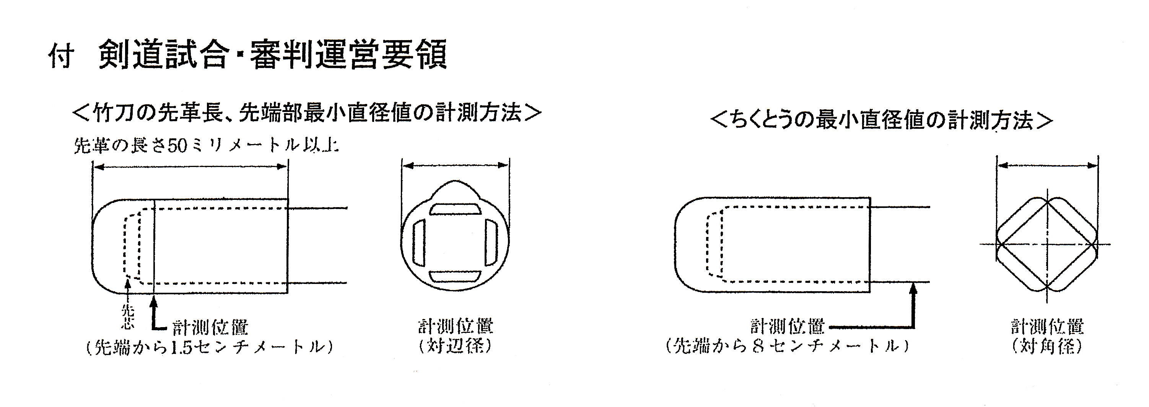
９．審判員 東京都剣道連盟において決定する。

１０．参加資格 （１）日本国籍を有する者であるとするが、「出入国管理及び難民認
定法｣に定める在留資格のうち「永住者」（日本国との平和条
約に基づき日本の国籍を離脱した者等の「出入国管理に関する
特例法」に定める「特別永住者」含む）は、参加することが
できる。また、これ以外でも一定の条件を満たしていれば参
加することができるので、東京都剣道連盟へお問い合わせ下さ
い。
（２）東京都内に住民登録されている居住者または在勤する者で東京
都剣道連盟登録会員であること（未登録者は、申込期日までに
登録手続きを完了すること）
（３）「ふるさと選手制度」が設置され、出身中学・高校の都道府県
から参加できます。本制度の適応については日本スポーツ協会
への登録が必要となりますので、東京都剣道連盟へお問い合せ
下さい。
（４）本選考会に出場した者は、他の道府県の国民スポーツ大会選考
会には、出場することはできない。
（５）第７８回大会・特別大会（道府県大会及びブロック大会を含む）
において選手及び監督として参加した者は、次の場合を除き、
第７８回大会・特別大会と異なる道府県から参加することは
できない。
（イ）「学校教育法」第１条に規定する学校を卒業した者。
※第１条校とは中学校、高等学校、中等教育学校、特別
支援学校、高等専門学校、大学（大学院を除く）を指す。
（ロ）結婚または離婚に係る者。
※（イ）及び（ロ）は当該要件発生後、初めて参加する者
に限る。
（ハ）ふるさと選手制度を活用する者。
（ニ）能登半島地震、東日本大震災に係る参加資格特例措置を
活用する者。

１１．申込方法 各団体は一括して申込むこと。（人員については、男子は先鋒から
中堅まで含めて２０名以内、副将・大将は無制限とする。女子は
無制限とする。なお、１名の選手を選考することに鑑み最優秀の
人員を厳選の上、最少人数にしぼって申込むこと）

１２．申込期日 令和７年３月２７日（木）必着のこと。
⇒３月２１日（金）目剣連締切

１３．申込場所 港区新橋４－２４－２ 東京都剣道連盟 宛

１４．申込様式 別紙申込様式による。

１５．参加料・ １人、１３００円（参加料１１００円［内消費税１００円］傷害
保険料 保険料２００円）を申込書に添えて納入すること。

１６．個人情報 申込書に記載される個人情報（所属団体名、称号・段位、氏名、年
保護法等 齢、職業等）は全日本剣道連盟及び東京都剣道連盟（以下「東剣連」
への対応 という。）が実施する大会および本選考会運営のために利用すること
がある。なお、所属団体名、氏名、年齢等の最小限の個人情報は、
必要の都度、目的に合わせ公表媒体（掲示用紙、ホームページ、東
京剣連だより等）に公表することがある。更に、次に列挙するとお
り、剣道普及のため、マスコミ関係者に必要な個人情報を提供する
ことがある。
（１）東剣連および東剣連の認める報道機関等が撮影した写真が新
聞・雑誌・報告書および関連ホームページ等で公開されるこ
とがある。
（２）東剣連および東剣連の認める報道機関等が撮影した映像が、中継・録画放映およびインターネットによる配信で公開される
ことがある。
（３）東剣連の許可を受けた者によって、撮影された写真および映像
が頒布されることがある。（以上を申込者に周知して下さい。）

１７．動画配信 本大会のインターネット中継・動画配信等は、東剣連の許可を受け
及び公開 た者のみ行うことができる。
について

１８．注意事項 車の乗り入れは厳禁されております。又、付近の道路は駐車禁止に
なっておりますので特にご注意下さい。

１９．そ の 他 (１) 本選考会に参加する選手は、必ず所属団体名と姓
足 立
山
川
を明記してある名札をつける。
（２）試合時にはシールド（マウスガード）または面マ
スクを着用して下さい。
(３）主催者は、大会中の事故に対し（大会会場への往
復途上含む）、傷害保険に加入する。なお、大会
実施中、傷害発生の場合は医師または看護師によ
り応急処置を講じ、病院等で治療を受けられるよ
う手配する。この場合の治療費は本人が負担する。
（４）靴袋をご持参下さい。

